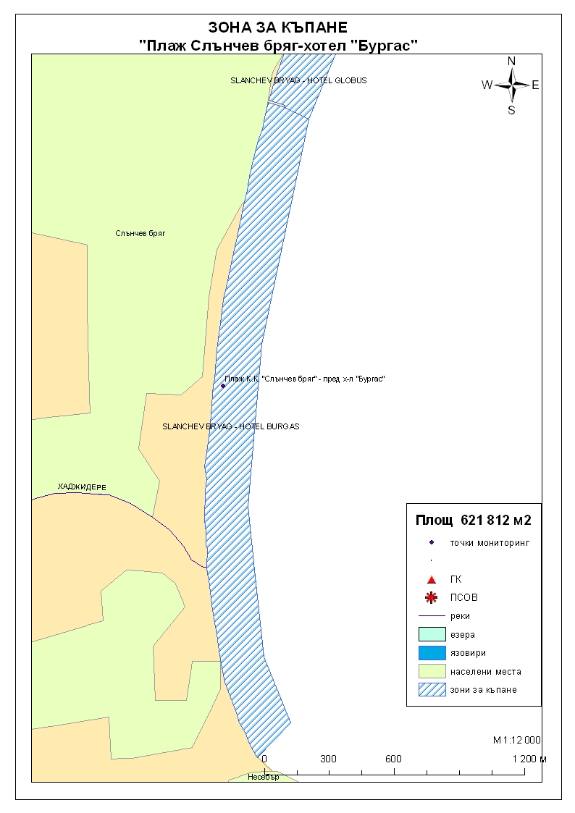
ЗОНА ЗА КЪПАНЕ № BG3411551500002008 Плаж К.К. "Слънчев бряг" – хотел „Бургас”

Класификация на водата за къпане
На база на резултатите от провеждания мониторинг на качеството на водата за къпане в зоната за последните четири години, съгласно изискванията на европейското законодателство, като водата може да бъде класифицирана в следните категории:

Мястото е идентифицирано като зона за къпане в Европейския съюз с пункт за вземане на проби, посочен на картата - Плаж К.К. Слънчев бряг - пред х-л "Бургас”
При провеждания мониторинг на водите за къпане до 2011г. не е установено превишаване на задължителните стойности по изследваните микробиологични показатели. Водите за къпане отговарят на препоръчителните стойности, съответстващи за отлично качество.
Към момента не съществува риск за замърсяване на водите за къпане от отпадъчни води или от други източници на замърсяване.
Компетентен орган: Регионална здравна инспекция – Бургас
телефони за сигнали: 056/ 807412, 056/ 816262
Интернет адрес на профила на водата за къпане: http://www.rzi-burgas.com/
Общо описание на зоната за къпане
В зона за къпане Плаж К.К. "Слънчев бряг" – хотел „Бургас” попада част от плажната ивица на Плаж К.К. Слънчев бряг – централен - територията от хотел „Бургас” до река „Хаджийска”. Разположен е северно от гр.Несебър, до К.К. „Слънчев бряг”. Дължина на бреговата линия на целия плаж е 2236 м.
Зоната за къпане има полегат бряг. Дъното е покрито на 100% с пясък.

ОТЛИЧНО

ДОБРО

ЗАДОВОЛИТЕЛНО

НЕЗАДОВОЛИТЕЛНО

Поле за поставяне временна забрана и предупреждения относно безопасността за ползване на водата за къпане

